
PROGRAMA DE FORMAÇÃO CONTÍNUA EM MATEMÁTICA

PARA PROFESSORES DO 1º E 2º CICLOS

Tarefa

Joaninhas e Folhas

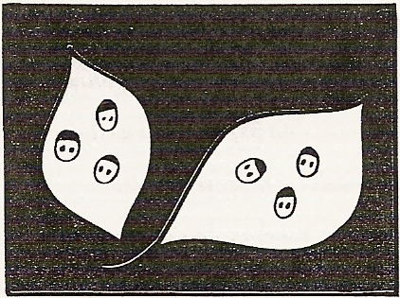

As joaninhas voam entre as duas folhas.

1. Consegues colocar as joaninhas nas folhas de outra forma?
2. Quantas maneiras ou arranjos diferentes consegues descobrir?
3. Uma das joaninhas fugiu. Como é que as joaninhas que ficaram se podem distribuir pelas duas folhas?
4. Estuda a forma como outros números de joaninhas se podem colocar nas duas folhas. O que consegues descobrir?
Faz um pequeno relatório.

(Adaptado de Normas para o Currículo e a Avaliação em Matemática Escolar – Primeiro Ano)

